Cahier des charges technique LBA86

APS :
Barrière automatique anti-vandalisme lourde type LBA86 avec lisse axiale, pour utilisation intensive avec logique de commande par automate type One C.

APD :
Barrière automatique anti-vandalisme lourde type LBA86 avec lisse axiale en aluminium 180x118 mm jusqu’à 6m pour utilisation intensive avec logique de commande par automate type One C.
.

DCE en seconde page

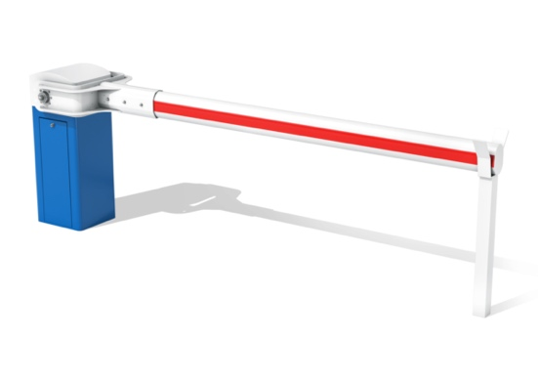

DCE :

La conception de la barrière automatique en fera un appareil robuste conçu pour un fonctionnement intensif et continu en environnement sensible.
Elle sera de type LA BARRIERE AUTOMATIQUE LBA 86.
Les barrières devront être équipées de lisses droites ovales en aluminium renforcé et répondront aux spécifications suivantes :

Caractéristiques techniques :
- Fût et porte constitué d’une tôle DKP épaisseur 3mm traités par cataphorèse
- Capot en tôle aluminium 2mm traitée par phosphatation
- 10 000 manœuvres / jour
- Ouverture / fermeture entre 2,1 et 7,5 secondes
- Moteur triphasé et alimentation en 230 V mono

Équipements :
- Lisse axiale renforcée :
  - 180 x 118mm droite : jusqu’à 6m00
  - 135 x 93mm droite : jusqu’à 8m00
- Étrier de fixation renforcé
- Corps de barrière avec motoréducteur réversible
- Compensateur composé d’un ressort travaillant en compression (traction ou torsion interdit pour des raisons de fiabilité)
- Capteur angulaire permettant de connaitre au degré prêt la position de la lisse.
- Maintien en position ouverte ou fermée
- Jeu de clés pour serrure de porte.
- Carte de commande intégrée ONE-C :
  - Pilotage filaire ou par câble réseau ; plusieurs protocoles de communication (modbus TCP/IP, RS485)
  - Certifiée PL-d catégorie 2 selon norme EN ISO 13849-1
  - Interface de communication centralisée (écran à LEDs)
  - Paramétrage et pilotage possible à distance via webserveur
  - Gestion du moteur par variation de fréquence permettant de gérer :
    - Les rampes d'accélération et de freinage
    - Les vitesses à l'ouverture et à la fermeture
- Mise à jour par carte SD, 1 seul programme
- Bornier enfichable

Options à intégrer au DCE si retenues :

- Dispositif de rotation anti-choc

  - La rotation manuelle du fût permet d’éviter la casse en cas de choc ou de forçage par un véhicule.
  - En cas de choc, la lisse pourra être remise en place à la main et sans outil, sans opération spécifique à l’intérieur du fût.
  - Le système fonctionnera par friction sur le gabarit afin de faire en sorte que la lisse n’aille pas plus loin que là où le véhicule l’entrainera. (Pas de roulement à bille ou de goupille de remise en place nécessitant l’intervention d’un technicien)
- Teinte RAL au choix
- Relevage automatique en cas de coupure de courant
- Lisses avec bandeau Leds intégré (rouge / vert)
- Reposoir avec amortisseur caoutchouc
- Reposoir avec verrou électromécanique
- Reposoir avec ventouse magnétique
- Reposoir anti-vandalisme
- Verrouillage interne empêchant le relevage manuel
- Pack anti-vandalisme (cerclage + cache-boulons + protections accessoires)
- Panneaux, signalisation sonore et lumineuse
- Capot à Led (rouge / vert)
- Cellules IR de sécurité
- Détecteur ultrason
- Détecteur de Boucles Magnétiques

Données techniques :
- MCBF (Nombre de cycles moyen sans panne) : 10 000 000 de cycles
- MTBF (Temps moyen de fonctionnement sans panne) : 15 000 heures
- Température d’utilisation : -30° +55°
- IP54

